

Кафедра экологии № 17 апрель 2016 года

10 ИНТЕРЕСНЫХ ФАКТОВ ОБ ОКРУЖАЮЩЕЙ СРЕДЕ (окончание)  4 место. Кенгуру не умеют портить воздух  Кенгуру уникальные животные — они не способны пускать газы. Образуемый в желудке этих животных метан беспрерывно перерабатывается и всасывается обратно. Ученые ищут ген, ответственный за такое поведение, чтобы снабдить им коров, и в итоге уменьшить выбросы газов в атмосферу.  3 место. И бумага тоже бывает вредной  Бумажные пакеты не менее вредны для природы, чем пластиковые. Они занимают много места, требуют больше энергии для их переработки и производства, а на свалке из-за послойного расположения разлагаются не быстрее, чем их полиэтиленовые аналоги.  2 место. Уникальное светорешение  Заботой о сбережении энергии озадачились в китайском городе Донгтан. Проблему разрешила фирма Philips: ночью улица в этом городе освещается минимально, но как только на ней возникает велосипедист или машина, мгновенно включается освещение.  1 место. В обозримом будущем – живое под угрозой  По словам знаменитого Гарвадского биолога Уилсона ежегодно исчезает около 30 000 видов живых организмов. К концу этого столетия планета Земля лишится около половины своего нынешнего биоразнообразия.  Прогнозируют, что к 2050 году четверть всех видов живых организмов будет находиться под угрозой исчезновения.  САМЫЙ ПОДВИЖНЫЙ ФАКУЛЬТЕТ  Традиционный легкоатлетический кросс состоялся на стадионе университета в рамках круглогодичной спартакиады ГГУ. Всего в нем приняли участие 135 студентов. Девушки соревновались на дистанции 500 метров, юноши – 1000 метров. Уже третий год подряд в командном первенстве у девушек победу одержала команда геолого-географического факультета с суммой 160 очков (ответственный за спортивно-массовую работу – А.В. Блашкевич). Среди юношей в этом году также сильнейшей стала команда геолого-географического факультета. Победу в личном зачете в беге на 1000 метров одержал студент нашего факультета Максим Буглаков.  ООН ОБЪЯВЛЯЕТ КОНКУРС  ООН приглашает студентов высших учебных заведений РБ принять участие в конкурсе видеороликов по теме "Беженцы: новые вызовы и ответы". Видеоролик может быть исполнен в различных жанрах и снят на любую камеру (от про до телефона). СООТВЕТСТВИЕ ТЕМАТИКЕ КОНКУРСА ОБЯЗАТЕЛЬНО! Длительность не более 2-ух минут.  Победители конкурса имеют возможность получить следующее вознаграждение:  1 место: 10 000 000 б.р.  2 место: 7 500 000 б.р.  3 место: 5 000 000 б.р.  Дополнительная информация тут: gsu4students@gmail.com    АКТУАЛЬНЫЕ ПРОБЛЕМЫ ЭКОЛОГИИ – 2016  5-7 октября 2016 г. в Гродненском государственном университете им. Я. Купалы пройдёт XI международная научно-практическая конференция «Актуальные проблемы экологии – 2016».  Научные направления конференции:  1. Рациональное использование и охрана растительного мира.  2. Рациональное использование и охрана животного мира.  3. Экологическая биохимия, физиология и медицина.  4. Рациональное использование водных ресурсов и очистка сточных вод.  5. Рациональное использование почвенных ресурсов и ресурсов атмосферы.  6. Утилизация и переработка твердых отходов.  7. Экологическое образование и просвещение в интересах устойчивого развития.  Для участия в работе конференции необходимо до 31 мая 2016 года заполнить электронную регистрационную форму на сайте конференции http://conf.grsu.by/ape2016/ru/registratsiya,  к которой прикрепить электронный вариант научной статьи и копию квитанции об оплате. Организационный взнос составляет 200 000 белорусских рублей | СУББОТНИК ПРОВЕДЁН С ПОЛЬЗОЙ  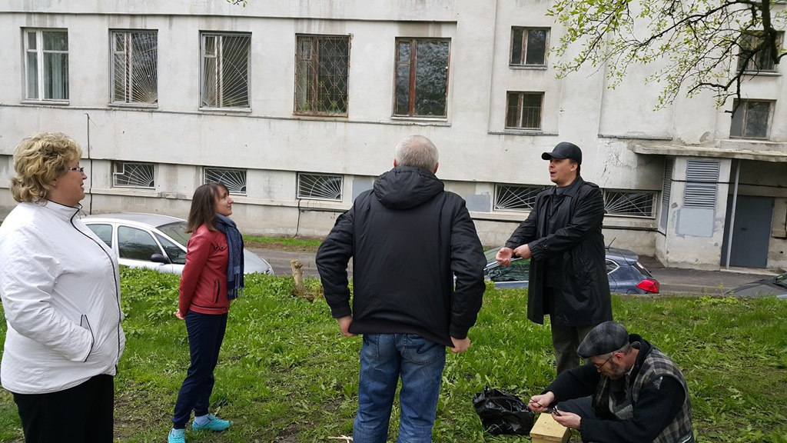  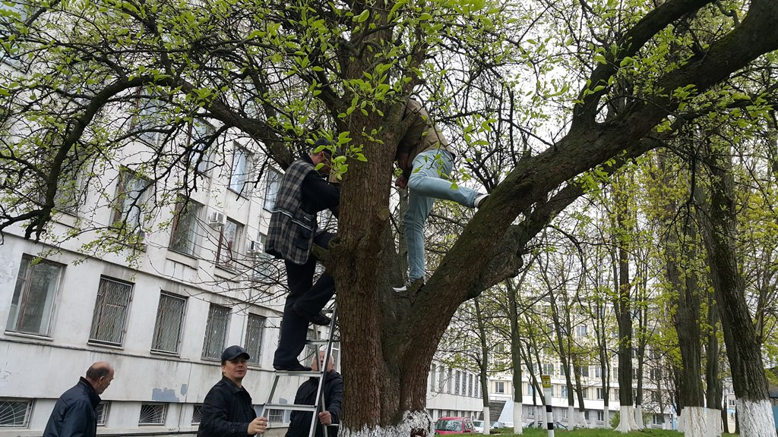  23 апреля состоялся Республиканский субботник. Этот ответственный день сотрудники университета провели в родном вузе, занимаясь благоустройством корпусов и территории вокруг них. Преподаватели и сотрудники геолого-географического факультета также внесли свою лепту в общеуниверситетское и общегосударственное дело. Часть дня была посвящена закреплению на деревьях гнездовий, выполненных студентами-экологами, под руководством доцента кафедры экологии А.А. Саварина. Последние годы показали, что ни одно из развешенных гнездовий не остаётся населённым, таким образом, и эти домики вскоре найдут себе пернатых хозяев.  КРУГЛЫЕ СТОЛЫ К АКТУАЛЬНЫМ ДАТАМ  Вот уже 30 лет каждый год 26 апреля люди вспоминают события Чернобыльской техногенной катастрофы, которая внесла свои зловещие коррективы в жизни многих людей. В честь памяти катастрофы на Чернобыльской АЭС студенты-экологи группы ГЭ-11 провели «круглый стол». Ребята поделились друг с другом своими знаниями об этом тяжелом событии, обсудили последствия катастрофы, узнали, что может ожидать нас, по прошествии 30 лет после взрыва ядерного реактора. Так же студенты ознакомились с географией последствий взрыва, мерами защиты от радиации, попробовали в эксплуатации дозиметры, обсудили научную и художественную литературу по теме встречи. Встреча прошла в дружеской информативно насыщенной обстановке.  Такая же, уже хорошо зарекомендовавшая себя форма интерактивного взаимодействия, была использована для мероприятия, посвящённого Дню Земли, проведённого в группе ГЭ-22 в преддверии дня, когда эта дата отмечается во всех странах мира под эгидой ООН, 21 апреля. Во время круглого стола обсуждались основные экологические проблемы нашего общего большого дома Земля.  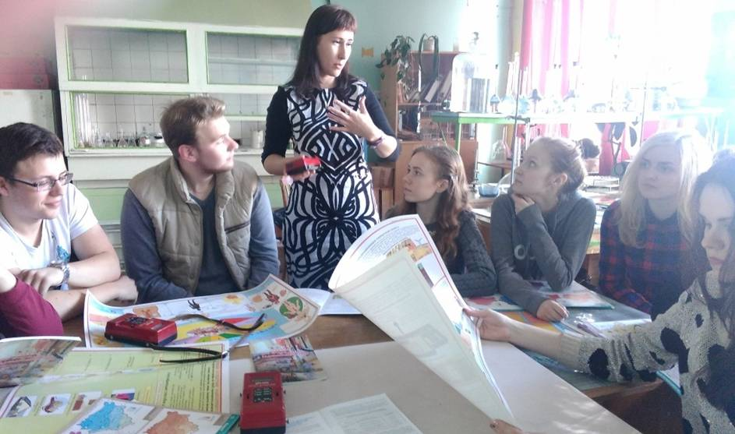  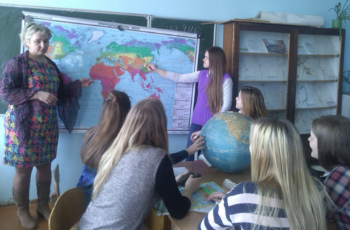  ВЕЛИКОЕ РУССКОЕ СЛОВО  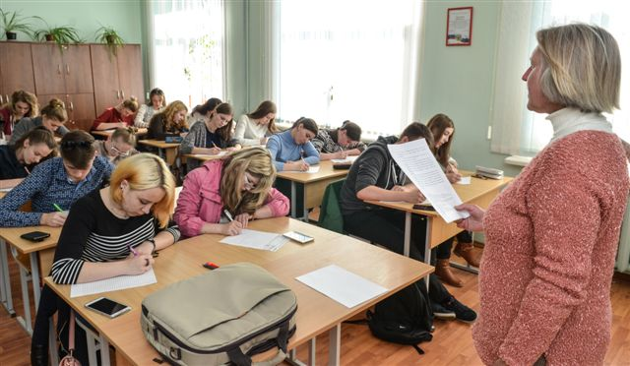  Более чем в семистах городах мира прошла ежегодная акция «Тотальный диктант». В этом году впервые к ней присоединяются Брест, Витебск, Гомель, Минск, Мозырь и Могилев. Акция проходит в форме добровольного диктанта для всех желающих. Ее цель – дать возможность каждому человеку проверить свое знание русского языка и пробудить интерес к повышению грамотности. В 2016 году акция прошла и в нашем университете. Полностью заполненные аудитории показали, что русский язык был, есть и останется одной из наиболее важных составляющих нашей духовной культуры.  ИЗ ИСТОРИИ ПРИРОДООХРАННОГО ДЕЛА В РОССИИ  (допетровская эпоха)  Период от первых упоминаний о государственности на территории современной России и примерно до конца XII века связан с ни чем не ограниченным пользованием природными ресурсами. Например, в материалах по истории Древней Руси лес, как категория земель, упоминается крайне редко. Леса были естественным элементом ландшафта и не заслуживали специального летописного упоминания. В летописи чаще всего попадали более значимые для того времени угодья, такие, как пашенные и луговые земли, бортные и сенокосные угодья, бобровые гоны и т.п. И только там, древесины было недостаточно для жизнеобеспечения человека, например, в лесостепной зоне, лесные земли находили отражение в документах.  Обилие лесов давало возможность создавать простейшие заградительные сооружения - засеки - из поваленных друг на друга деревьев. Архиепископ Бруно в письме, датируемом 1008-1009 гг., к германскому императору Генриху II указывал, что русское государство "для безопасности от неприятеля, на очень большом пространстве, обведено со всех сторон, самыми завалами". Это, по-видимому, является первым письменным упоминанием о такого рода укреплениях. Засеки, как и другие заповедные леса, являлись своеобразным резерватом для зверей и птиц.  В "Русской правде Пространной редакции" (1209 г.) из 121 статьи 10 посвящены защите прав собственности на лесные промыслы, и в первую очередь - бортничество (4 статьи). Кроме того, в законе были отражена ответственность за кражу собак, сетей птицелова, бобров, а также ловчих птиц, которые ценились не ниже коня, были предметом гордости князей и часто являлись предметом экспорта. Одним из первых проявлений закрепления права собственности на земли, леса и воды явились жалованные, дарственные, купчие, духовные и другие грамоты.  В Московской Руси (XV - XVII вв.) стали появляться специальные охранные грамоты, которые можно рассматривать как частный случай ограничений на те или иные виды пользования.  Например, в грамоте Вяжицкому монастырю, датированной 1477-1478 гг., монастырскому ключнику Якиму и крестьянам в Толвуе запрещалось промышлять в монастырских островах: "...леса не секите, сена не косите, зайцев не гоняйте, рыб не ловите, ягод ни губ не берите. А хто ослышается нашеи грамоты... тот буде лишен лотки и сетеи, а за свою вину даст нам рубль".  До 1649 года в общегосударственных нормативных актах, например, Судебниках, не содержалось какого-либо регулирования пользованием природными ресурсами. Однако такие регулирования существовали в местных уставных грамотах. Уставная грамота от 2 мая 1561 года Соловецкого монастыря крестьянам села Пузырева Бежецкого Верха предписывала: "А у которых крестьян на полях рощицы, и им тех рощиц беречи, а на дрова и жерды к изгородам не сечи..."  В 1649 г. царем Алексеем Михайловичем принято Соборное Уложение, объединившее в себе прежние законы и указы, постановления судов и другие юридические документы. Уложением, в частности (ст. 23, гл. 7), разрешалась "служилым людям" беспошлинная рубка в любых частных лесах. В то же время порубки и иные нарушения, такие, как порча птичьей привады, кража тетеревиного шатра, или "куропатной" сетки, порча или рубка бортного дерева, кража пчел и другие, строго наказывались. Например, статья 223 гласила, что если "кто по недружбе учнет в чьем лесу на станах огонь класти, и оттого в том лесу учинится пожар" и на причинившего ущерб "бортному деревью и пчелам, и зверь и птицы из того лесу тем пожаром отгонят" будет жалоба, то должна быть "на тех людех за такое пожарное разорение взяти пеня". В случае неумышленного поджога штраф не налагался.  Для охраны мест, где охотился царь Алексей Михайлович, выделялись специальные заказники, лесные массивы, такие, как Лосиный остров, Измайлово. Ради сохранения гнездовий ловчих кречетов царь приказал 7 островов, вытянувшихся вдоль восточной части побережья близ современного Мурманска, считать "государевой заповедью".    Из всех указов царя Алексея Михайловича об охране природы, по-видимому, лишь один относился к лесам - Указ 1649 г. "О сбережении заповедного леса в Рязанском уезде". Запретная для охоты зона вокруг Москвы была выделена царским указом в 1676 г., чтобы "около Москвы в ближайших местах со псовою охотою и в лесах птиц не стрелять".  В царствование Алексея Михайловича, страстного охотника, было принято 67 указов об охоте, в которых говорилось о сроках, правилах и ответственности за нарушение привил охоты, о запретных зонах, ясаках, сборах, пошлинах, об исключительном праве царской охоты на некоторых зверей и птиц, и другие.  Таким образом, для России описываемого периода можно выделить неявные, неосознанные начала природоохранной деятельности, происходящие от политических, экономических, социальных и духовных потребностей человека.
«ЭкоLIFE», информационный бюллетень кафедры экологии ГГУ им. Ф. Скорины. № 17, от 30.04.2016. Редколлегия: О.В. Ковалёва, А.С. Соколов
Приветствуется участие студентов и преподавателей в написании статей и наполнении бюллетеня содержанием. Электронная почта alsokol@tut.by

